**МИНИСТЕРСТВО НАУКИ И ВЫСШЕГО ОБРАЗОВАНИЯ РОССИЙСКОЙ ФЕДЕРАЦИИ** ФЕДЕРАЛЬНОЕ ГОСУДАРСТВЕННОЕ АВТОНОМНОЕ ОБРАЗОВАТЕЛЬНОЕ УЧРЕЖДЕНИЕ ВЫСШЕГО ОБРАЗОВАНИЯ

# «СЕВАСТОПОЛЬСКИЙ ГОСУДАРСТВЕННЫЙ УНИВЕРСИТЕТ»

Кафедра информационных технологий и компьютерных систем

ОТЧЕТ

о выполнении лабораторной работы №3 по дисциплине: «Компьютерная графика» Вариант №12

Выполнил:

ст.гр. ИС\б-21-3-о ФИО Пышногуб В.С

Проверил:

доцент/ассистент кафедры ИТиКС ФИО

Севастополь, 2022 г.

# Тема работы: "ПОСТРОЕНИЕ И РЕДАКТИРОВАНИЕ ПЛОСКИХ ОБЪЕКТОВ С ПОМОЩЬЮ ИНСТРУМЕНТА SHAPE (Форма)"

**Постановка задачи:**

Внимательно изучите материалы электронной лекции 3.1 (в ней представлены расширенные и дополненные материалы аудиторной лекции-вебинара, которая состоится согласно расписания).

Для закрепления изученного материала выполните задание интерактивного упражнения 3.2.

Постройте изображение, согласно индивидуальному заданию по варианту.

Все свойства объектов в изображении должны быть скопированы максимально возможно.

# Индивидуальное задание:

*(скрин индивидуального задания по варианту)*

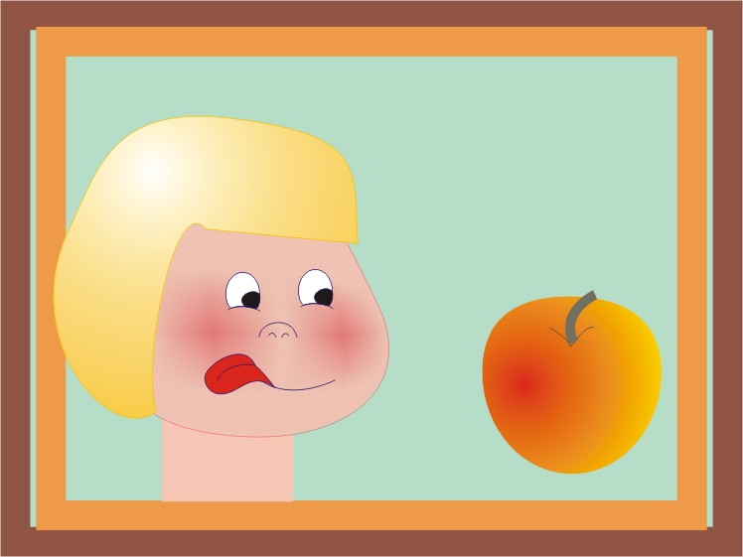

# Выполнение задания:

*(скрин выполненного индивидуального задания по варианту)*

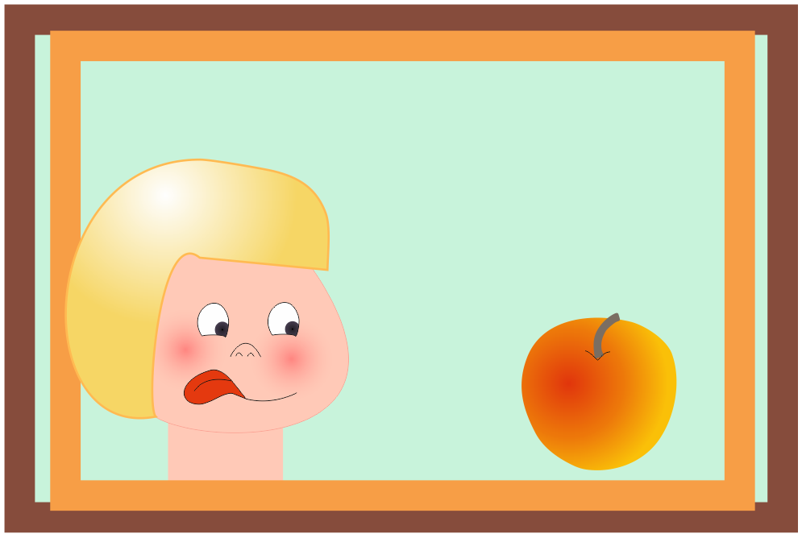

# Ход работы:

Для создания рамки необходимо:

1. Создать прямоугольник используя инструмент «прямоугольник» → Далее в свойствах ставим абрис 🡪 настраиваем цвет и размер 🡪 заливка отсутствует 🡪 размещаем на задний план и фиксируем через замочек.

Для создания яблока необходимо:

1. Создать круг, используя Эллипс. Что бы он был ровный, при задании его размеров зажимаем ctrl.
2. Используя инструмент «форма» из эллипса делаем форму яблока(Либо делаем яблоко используя кривые Безье и изменение формы).
3. Затем необходимые цвета и градиентную(фонтанную) заливку типа «Эллипс»
4. Добавляем с использованием кривых Безье делаем веточку. Используя инструмент «форма», задаем форму. Заливаем необходимым цветом.
5. Добавляем две линии стыка ножки с яблоком используя кривые Безье.

Для создания головы надо:

1. Создаем шею, путем создания прямоугольника. Задаем ему необходимую заливку и отправляем на пару слоев назад.
2. Лицо можно создать двумя способами: используя эллипс и изменяя его форму, либо же используя кривые Безье и форму для того что бы сделать лицо.
3. Румянец – два эллипса с фонтанной заливкой, абриса у них нет.
4. Глаза – два эллипса, урезанные снизу. Заливка – фонтанная , двухцветная, эллиптическая. Центры смещены в углы да бы сделать глазики.
5. Нос – 3 кривые Безье с измененной формой.
6. Для того что бы сделать волосы – воспользуемся кривой Безье и инструментом «форма». Задаем необходимые углы и скруглены, задаем фонтанную заливку, абрис и располагаем в правильном месте.
7. Объединяем все в одну фигуру.

# Вывод:

В результате данной лабораторной работы были изучены принципы создания различных объектов с использованием кривых Безье, стандартных инструментов создания фигур и инструментов изменения объектов «Форма» и «Мастихин»